Baptême du Seigneur A
Matthieu 3, 13-17 Dès que Jésus fut baptisé, il sortit de l’eau… Le baptême de Jésus
(13/01/08)

[Donner aux enfants une information qu’ils ne peuvent pas trouver seuls : baptiser ça veut dire plonger, immerger (en grec)]

Pour une animation de partage d’évangile avec les enfants

Avec les plus jeunes, on pourrait se concentrer sur l’idée suivante : être plongé, descendre (dans le noir, la mort) et remonter, ressortir, être relevé. Dieu est celui qui nous relève, Dieu est celui qui est en nous quand on se relève. Ce texte nous le montre comme dans un film : « dès que Jésus…aussitôt… ». Comme si c’était ce double mouvement, cette acceptation de la plongée, de la descente qui faisait que les cieux s’ouvrent…
Donc il y aurait, pour les petits, du noir, de la plongée, de la confiance, du relèvement, de la présence…
On pourrait créer un dispositif ‘Jourdain’ : une couverture sur 2 chaises un peu écartées: l’enfant descend sous la couverture et remonte aussitôt. Dès qu’il s’est remis bien droit sur ses pieds, tous les autres disent « …. (Nom de l’enfant) est un fils/fille bien-aimé(e) de Dieu ».

Pour des plus grands avec qui on aurait un peu de temps : on pourrait penser à faire re-raconter l’histoire à 2 voix, et même avec des interventions de la foule qui était là (pour cela il faut reprendre l’évangile plus haut, avec la lecture du 2è dimanche de l’Avent).
Pour que ce ne soit pas une simple récitation de l’évangile, il est intéressant de faire d’abord le travail proposé plus loin (n°5 petit débat) : Jean pourrait ainsi étoffer son rôle « Comment, tu veux être baptisé ! Mais je pensais que tu étais le messie, que tu étais parfait ! ». De même, Jésus : « Tu n’as rien compris ! Ce n’est pas une question de toi ou moi, on va s’y mettre ensemble», etc..

On pourrait également se promener dans l’église et la sacristie et chercher s’il y a des endroits où est représentée une colombe. Elles sont parfois un peu cachées. Il y a les icônes ou peintures, mais aussi parfois les cierges, vaisselle, étoles, baptistères, fioles à Saint-Chrême…On peut alors faire décrire ce qu’on voit, raconter l’usage des objets (si possible en faisant appel aux souvenirs des enfants), chercher quel est le lien avec l’évangile d’aujourd’hui.

On peut faire un travail avec des images. Il y en a beaucoup sur les sites suivants :

http://catechese.free.fr/ListeImages.htm
http://www.artbible.net/3JC/Mat0313_Jesus_Baptism/index.htm
http://www.biblical-art.com/biblicalsubject.asp?id_biblicalsubject=483&pagenum=1
http://www.textweek.com/art/baptism_of_Jesus.htm

Petits jeux ( NB : quand il y a des choses [écrites comme ceci] c’est une remarque, une question pour nous, adultes, animateurs)

- Cherche l’erreur

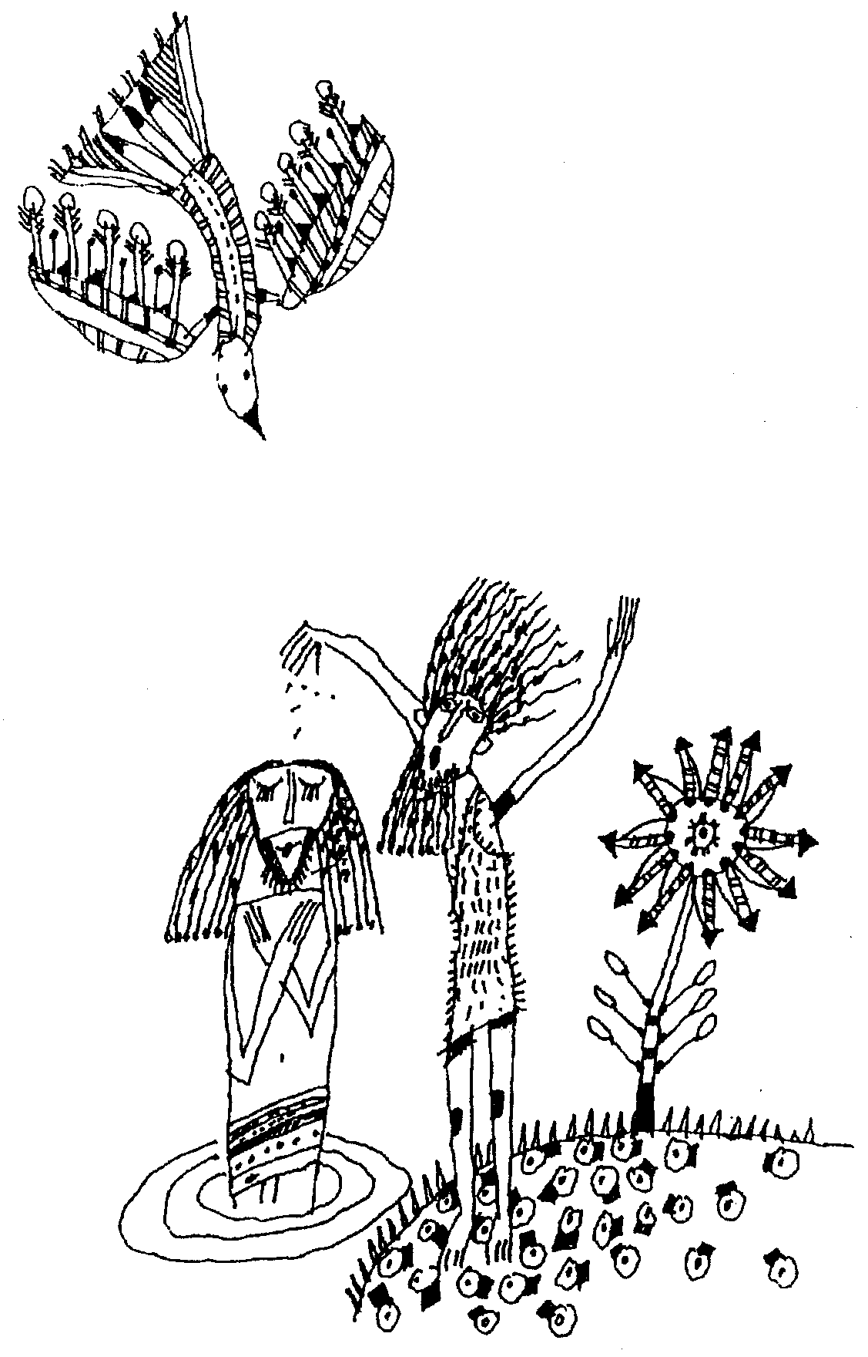
Je te baptise
au nom du Père, du Fils et du Saint-Esprit
D’après l’évangile d’aujourd’hui, est-ce que le baptême de Jésus s’est déroulé comme ça ?

- Une surprise pour Jean

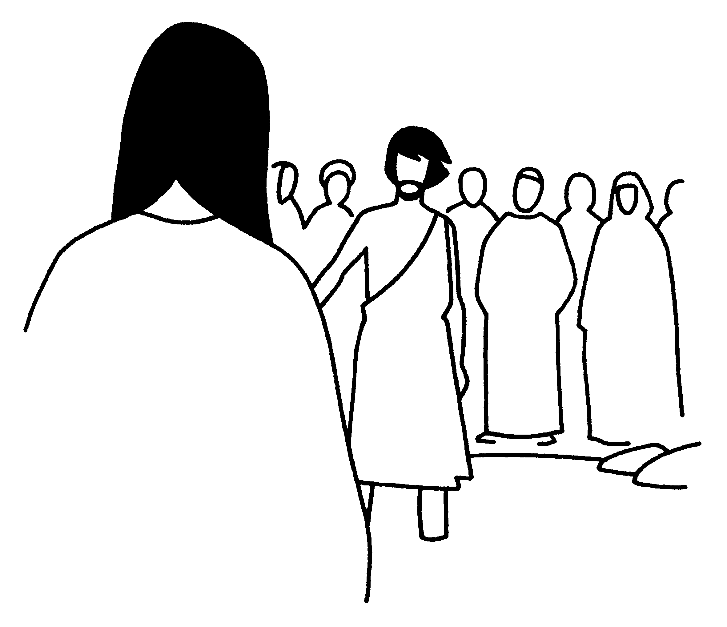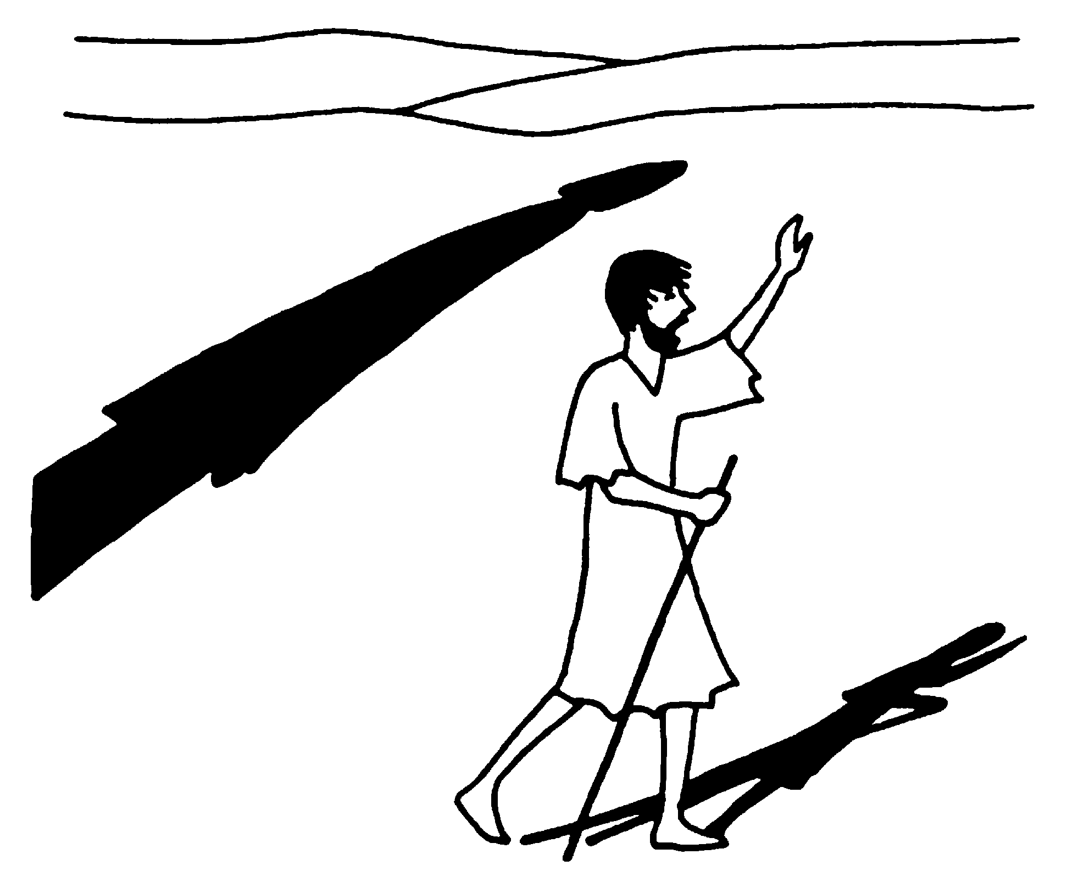

Jean le Baptiste annonçait : « Celui qui vient derrière moi est plus fort que moi. »
On lit dans l’évangile d’aujourd’hui : « Jésus, arrivant de Galilée, paraît sur les bords du Jourdain, et il vient à Jean pour se faire baptiser par lui. »
Quel dessin et quelle phrase associes-tu ? Quelles différences trouves-tu
- 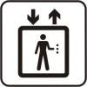 On monte ou on descend ?

Retrouve cette phrase dans l’évangile.
Complète les mots et, à côté de chaque mot, dessine la flèche qui convient : ⬆ ou ⬇

Dès que Jésus fut - - - - - - - , il - - - - - - de l'eau ;

voici que les cieux s'ouvrirent, et il vit l'Esprit de Dieu - - - - - - - - -

Si tu voulais résumer, rien qu’avec des flèches, tu prendrais quel dessin ?

- Un peu d’ordre SVP

Remets de l’ordre dans ces cadres de photos et relie les étiquettes de titre à chaque cadre :

N°… N°… N°… N°… N°…

Jésus voit l’Esprit descendre et venir sur lui

Jésus sort de l’eau

les cieux s’ouvrent

Jésus est plongé dans l’eau

une voix dit : « celui-ci… »

N°… L’ouverture N°… Le souffle N°… La remontée N°…La Parole N°…La descente

- Accomplir un exploit ? Accomplir ce qui est juste ?

Pour bien comprendre le mot accomplir, trouve un (ou plusieurs) mot qui lui ressemble et qui veut dire rempli, entier…

Indice : le mot accomplir vient de « complere » (en latin) qui veut dire « remplir »

- Alors, c’est toi ou moi ?

Jésus vient pour se faire baptiser par Jean.
Mais Jean n’est pas d’accord et il dit à Jésus :

« C'est - - - qui ai besoin de me faire baptiser par - - -
et c'est - - - qui viens à - - - ! »

Mais Jésus n’est pas d’accord et il répond à Jean :

« C’est de cette façon que - - - - devons accomplir parfaitement
ce qui est - - - - - . »

Tu peux croiser les 4 mots trouvés, comme au scrabble

Si tu devais résumer ces 2 phrases avec des flèches, quel dessin prendrais-tu ?

- Petit débat pour grands : mettons-nous d’accord !

[à partir du travail sur les phrases fait au 4), on peut faire un petit débat ]

A ton avis :
- Pourquoi Jean le Baptiste ne veut-il pas baptiser Jésus ? Pourquoi lui répond-il cela ?
- Que veut dire la réponse de Jésus ?

Des indices en vrac pour réfléchir :
“Le plus grand parmi vous sera votre serviteur. Quiconque s’élèvera sera abaissé, et quiconque s’abaissera sera élevé.” (Matthieu 23:11-12)

“Il n’en est pas ainsi parmi vous. Au contraire, si quelqu’un veut être grand parmi vous, qu’il soit votre serviteur. Et si quelqu’un veut être le premier parmi vous, qu’il soit l’esclave de tous. Car le Fils de l’homme est venu non pour être servi, mais pour servir et donner sa vie en rançon pour la multitude. »” (Marc 10:43-45)

“Je ne vous appelle plus serviteurs, car le serviteur reste dans l’ignorance de ce que fait son maître ; je vous appelle amis, parce que tout ce que j’ai entendu auprès de mon Père, je vous l’ai fait connaître.” (Jean 15:15)

“Comportez–vous ainsi entre vous, comme on le fait en Jésus Christ : lui qui est de condition divine n’a pas considéré comme une proie à saisir d’être l’égal de Dieu. Mais il s’est dépouillé, prenant la condition de serviteur, devenant semblable aux hommes, et, reconnu à son aspect comme un homme, il s’est abaissé, devenant obéissant jusqu’à la mort, à la mort sur une croix. C’est pourquoi Dieu l’a souverainement élevé et lui a conféré le Nom qui est au–dessus de tout nom,” (Philippiens 2:5-9 )

“Car nous avons tous été baptisés dans un seul Esprit en un seul corps, Juifs ou Grecs, esclaves ou hommes libres, et nous avons tous été abreuvés d’un seul Esprit.” (1 Corinthiens 12:13 )

“Montrant de la main ses disciples, il dit : « Voici ma mère et mes frères ; quiconque fait la volonté de mon Père qui est aux cieux, c’est lui mon frère, ma sœur, ma mère. »” (Matthieu 12:49-50 )

“Pour vous, ne vous faites pas appeler Maître, car vous n’avez qu’un seul Maître et vous êtes tous frères.” (Matthieu 23:8 )

“Que l’amour fraternel vous lie d’une mutuelle affection ; rivalisez d’estime réciproque.” (Romains 12:10 )

Juste, dans la Bible, ça veut dire ajusté à Dieu, au projet de Dieu

- QUI ??

Qui arrive ?
Qui laisse ?
Qui parle ?
Qui voit l’Esprit comme une colombe ?
Qui monte ?
Qui descend ?
Qui entend ?

- Travail du texte en association avec d’autres textes :

[Voici une série d’extraits de textes qui pourraient être associés à l’évangile d’aujourd’hui.
Il y en aurait d’autres possibles : tout dépend des histoires que les enfants connaissent.
Au lieu des textes, on pourrait prendre des images qui rappellent les histoires et qui auraient été utilisées quand on a raconté les histoires en question. ]

“La femme conçut, enfanta un fils, vit qu’il était beau et le cacha pendant trois mois. Ne pouvant le cacher plus longtemps, elle lui trouva une caisse en papyrus, l’enduisit de bitume et de poix, y mit l’enfant et la déposa dans les joncs sur le bord du Fleuve. La sœur de l’enfant se posta à distance pour savoir ce qui lui adviendrait. Or, la fille du Pharaon descendit se laver au Fleuve, tandis que ses suivantes marchaient le long du Fleuve. Elle vit la caisse parmi les joncs et envoya sa servante la prendre.”
Exode 2:2-5

“Jacob sortit de Béer–Shéva et partit pour Harrân. Il fut surpris par le coucher du soleil en un lieu où il passa la nuit. Il prit une des pierres de l’endroit, en fit son chevet et coucha en ce lieu. Il eut un songe : voici qu’était dressée sur terre une échelle dont le sommet touchait le ciel ; des anges de Dieu y montaient et y descendaient.” Genèse 28:10-12

“Mais les fils d’Israël avaient marché à pied sec au milieu de la mer, les eaux formant une muraille à leur droite et à leur gauche.”
Exode 14:29

“Les hommes hissèrent alors Jonas et le lancèrent à la mer. … Alors le SEIGNEUR dépêcha un grand poisson pour engloutir Jonas. Et Jonas demeura dans les entrailles du poisson, trois jours et trois nuits. Des entrailles du poisson, il pria le SEIGNEUR, son Dieu. …Alors le SEIGNEUR commanda au poisson, et aussitôt le poisson vomit Jonas sur la terre ferme.”
Jonas 1:15-2:10

“Arrivent des gens qui lui amènent un paralysé porté par quatre hommes. Et comme ils ne pouvaient l’amener jusqu’à lui à cause de la foule, ils ont découvert le toit au–dessus de l’endroit où il était et, faisant une ouverture, ils descendent le brancard sur lequel le paralysé était couché. Voyant leur foi, Jésus dit au paralysé : « Mon fils, tes péchés sont pardonnés. »… L’homme se leva, il prit aussitôt son brancard et il sortit devant tout le monde, si bien que tous étaient bouleversés et rendaient gloire à Dieu en disant : « Nous n’avons jamais rien vu de pareil ! »”
Marc 2:3-12

“Il fut transfiguré devant eux : son visage resplendit comme le soleil, ses vêtements devinrent blancs comme la lumière. Et voici que leur apparurent Moïse et Elie qui s’entretenaient avec lui. Intervenant, Pierre dit à Jésus : « Seigneur, il est bon que nous soyons ici ; si tu le veux, je vais dresser ici trois tentes, une pour toi, une pour Moïse, une pour Elie. » Comme il parlait encore, voici qu’une nuée lumineuse les recouvrit. Et voici que, de la nuée, une voix disait : « Celui–ci est mon Fils bien–aimé, celui qu’il m’a plu de choisir. Ecoutez–le ! » ”
Matthieu 17:2-6

Je crois en Dieu, le Père tout-puissant,
Créateur du ciel et de la terre.
Et en Jésus Christ, son Fils unique, notre Seigneur;
qui a été conçu du Saint Esprit,
est né de la Vierge Marie,
a souffert sous Ponce Pilate, a été crucifié,
est mort et a été enseveli,
est descendu aux enfers ;
le troisième jour est ressuscité des morts,
est monté aux cieux,
est assis à la droite de Dieu le Père tout-puissant,
d'où il viendra juger les vivants et les morts.
Je crois en l'Esprit Saint, à la sainte Église catholique,
à la communion des saints, à la rémission des péchés,
à la résurrection de la chair, à la vie éternelle.
Amen.

- A tes jumelles ! Trouve l’élément commun à tous ces dessins…
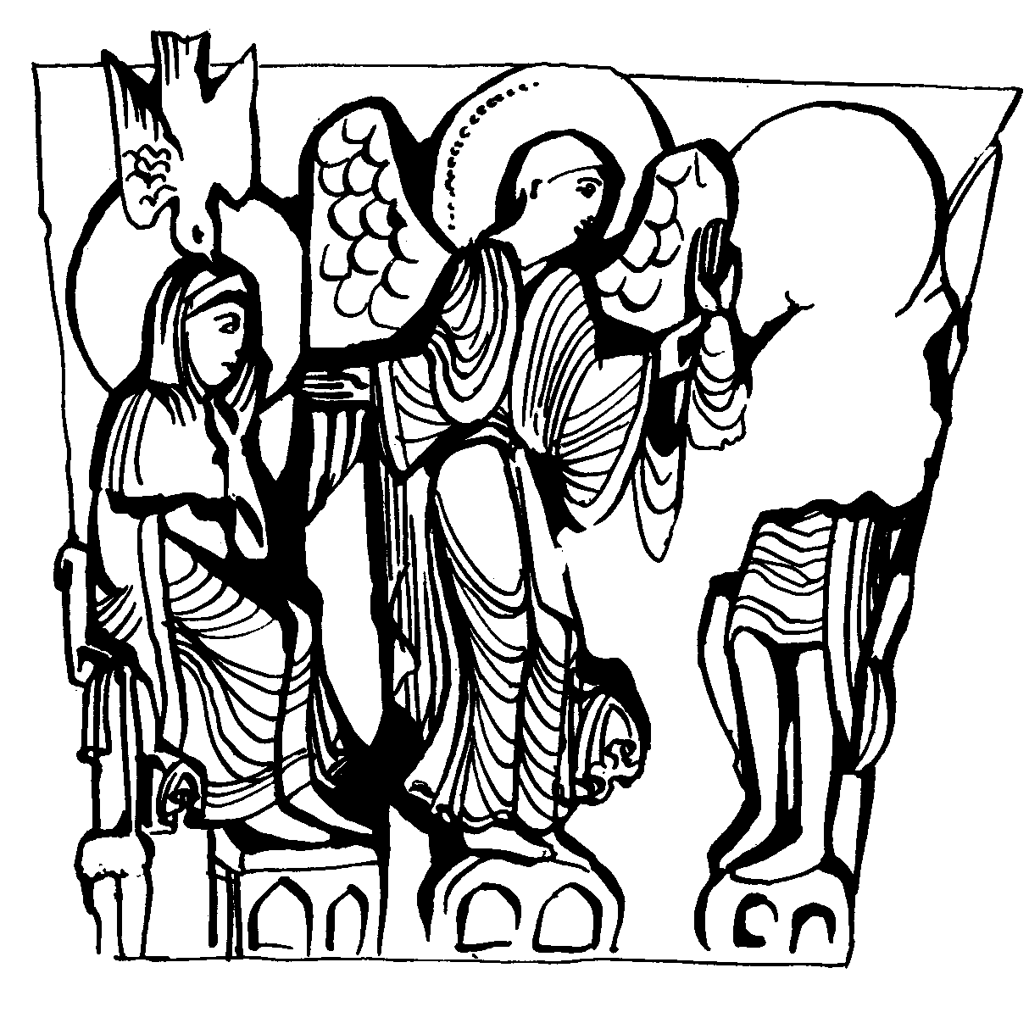
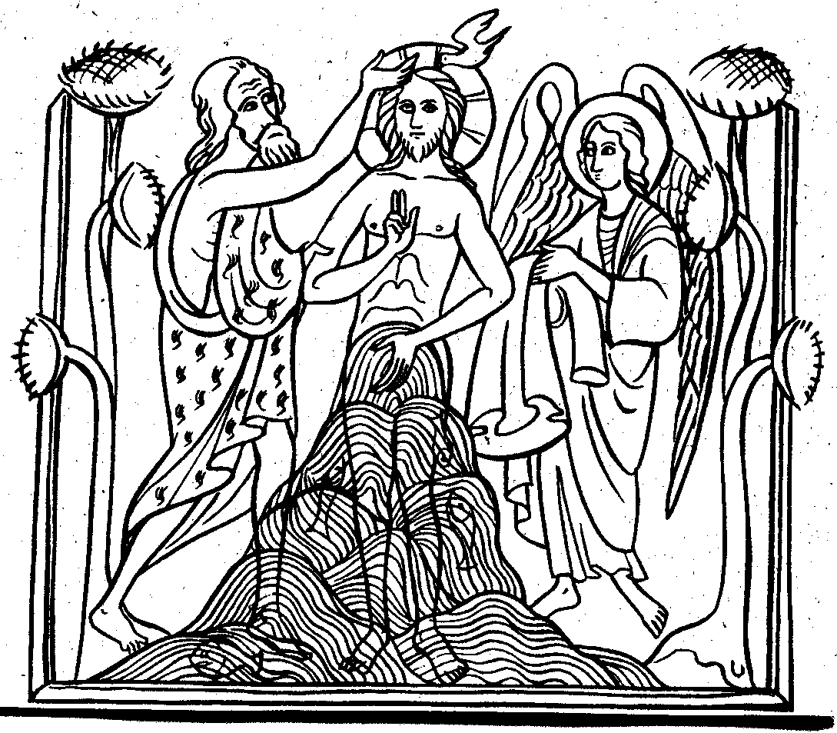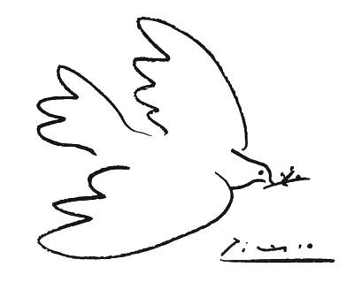
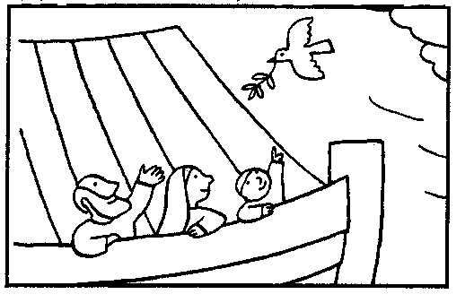
…et une phrase de l’évangile d’aujourd’hui où on en parle…

- Regarder une image :

[Pour une lecture d’image, on peut observer l’image une 1ère fois avant la lecture : laisser parler les enfants, les aider à être attentifs aux détails, les aider à préciser, expliquer (tu dis qu’il est fâché : qu’est-ce qui te fait dire ça dans le dessin ?). La lecture vient ensuite. Pendant la lecture, on peut imaginer qu’ils montrent au fur et à mesure des éléments qu’ils ont vus et dont ils entendent maintenant parler. Après on peut re-regarder l’image en faisant le lien avec le texte : qu’est-ce qu’on retrouve, qu’est-ce qui est différent, qu’est ce que l’artiste a inventé, oublié, ajouté…
Penser aussi qu’on peut prendre plusieurs images différentes : ça permet de comparer, de ne pas fixer une seule représentation.]

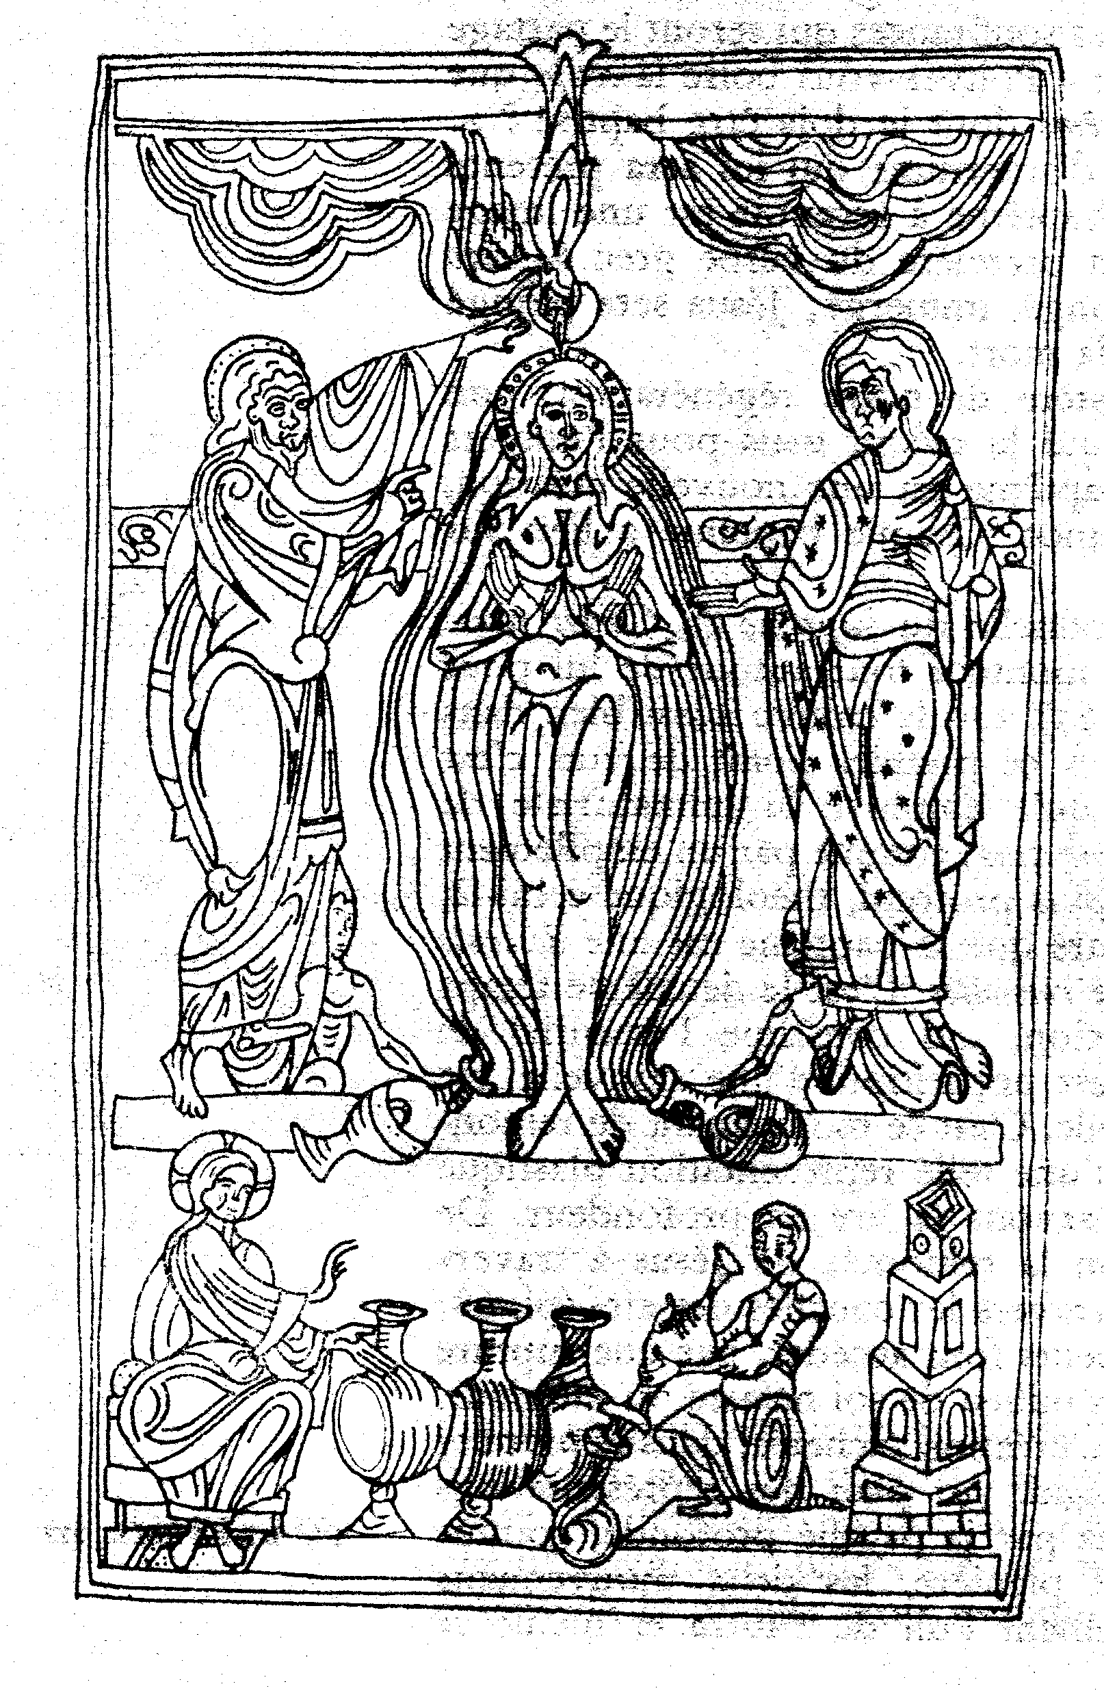
Exemple de travail possible :]

Que vois-tu sur l’image ? Qu’y a-t-il autour du personnage central ? D’où ça sort ? Y en a-t-il beaucoup ? D’où vient-elle ?
Qu’est-ce qu’il y a au dessus de la tête de ce personnage central ? D’où vient-il ?
Regarde les couleurs : qu’est-ce qui est en rouge ?
Qu’est-ce qui se passe dans la partie du bas ? Qu’est-ce qui fait le lien entre les 2 images ?

[Après la lecture du texte, on peut aller plus loin :]
Est-ce que le texte dit que Jean verse de l’eau sur la tête de Jésus ? Que dit le texte ? Est-ce que le dessin montre simplement un peu d’eau comme quand on fait un baptême à l’église ? (Qui se souvient d’un baptême qu’il a vu ?)
Comment le dessinateur a-t-il montré que la colombe vient d’ailleurs, pas comme un vrai oiseau qui habite dans le ciel ?
Qui pourrait être le personnage assis dans la partie du bas ? Observe sa tête ? Compare avec les auréoles des personnages du dessus. Observe ses mains : as-tu déjà vu quelqu’un mettre ses mains comme ça à la messe ? Et l’autre personnage, que fait-il ? L’évangile d’aujourd’hui parle-t-il de cette histoire ? Non ! Quelqu’un la connaît-il ?
(Jean 2, 1-12 Noces de Cana. On peut raconter l’histoire aux enfants ou simplement observer le dessin. Ils feront éventuellement le lien plus tard)
Une autre image 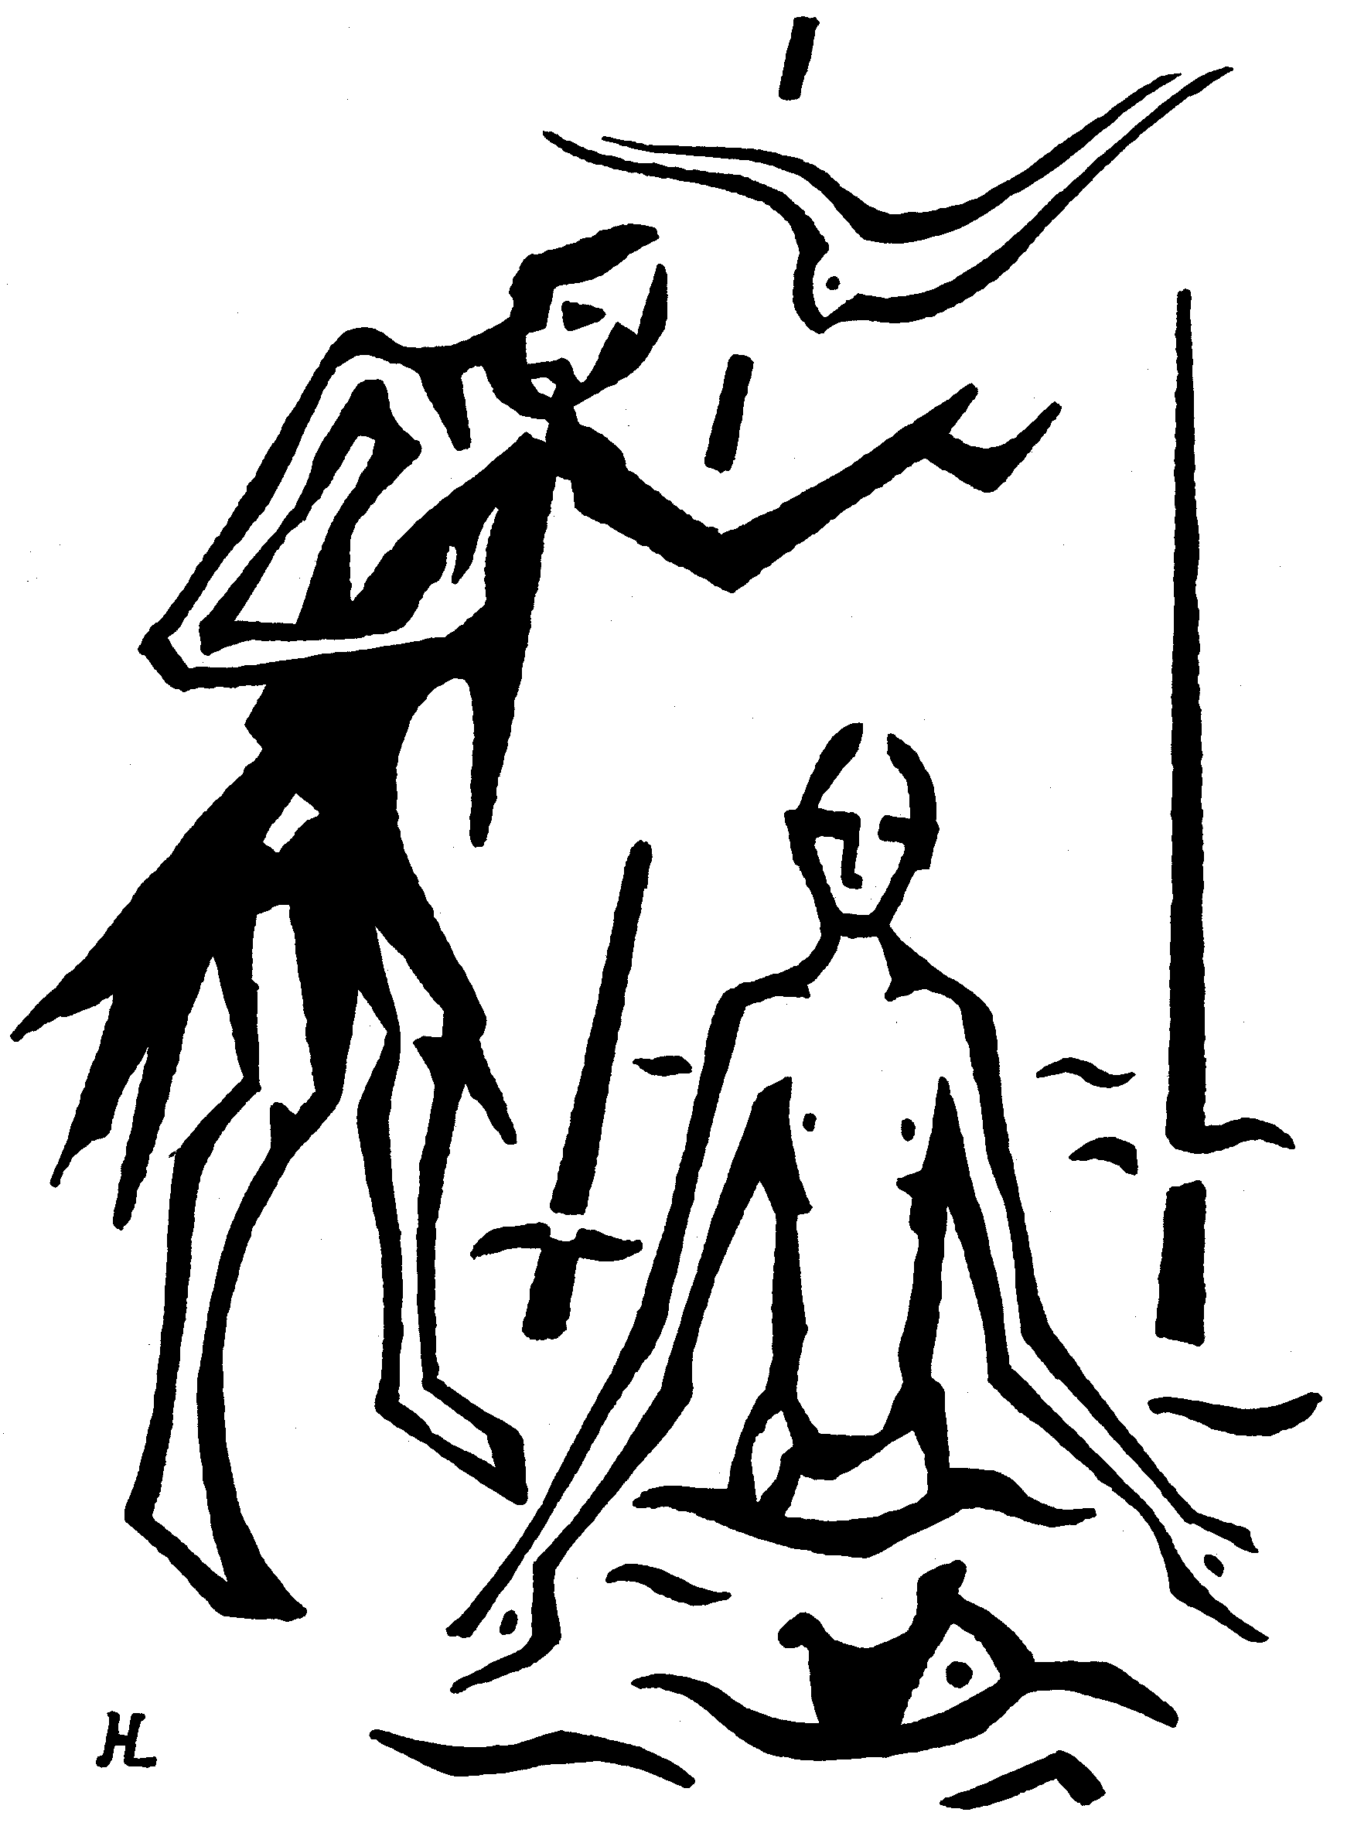

- Tableau animé.

On peut utiliser ce matériel donné dans le livre de Anne GRAVIER, 72 dimanches à 2 mains, Editions du Signe.
Par exemple, en présentant les éléments dans le désordre aux enfants, en jouant avec les éléments : le Christ descend dans l’eau, remonte, l’Esprit-comme-une-colombe descend…
S’interroger ensemble : et cette main, que fait-elle là ? Comment sont placés les doigts, est-ce la même main que Jean ? D’où sort-elle ? Elle pourrait représenter quel élément du texte de l’évangile ?
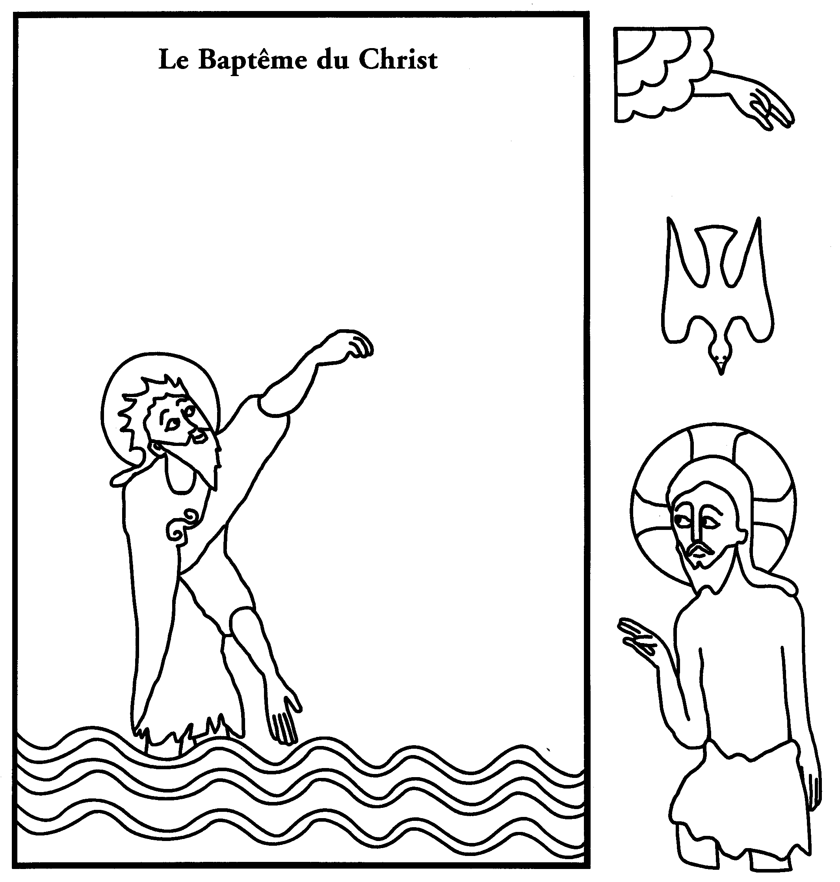
- Regarder 2 icônes ensemble

[Le mieux serait de prendre des icônes en couleur. Il y en a sur les liens donnés plus haut et ici :
http://www.artbible.net/3JC/Mat2745_entombment_sheol/pages/15%20ARMENIAN%20GOSPEL%20HARROWING%20OF%20HELL.htm ]
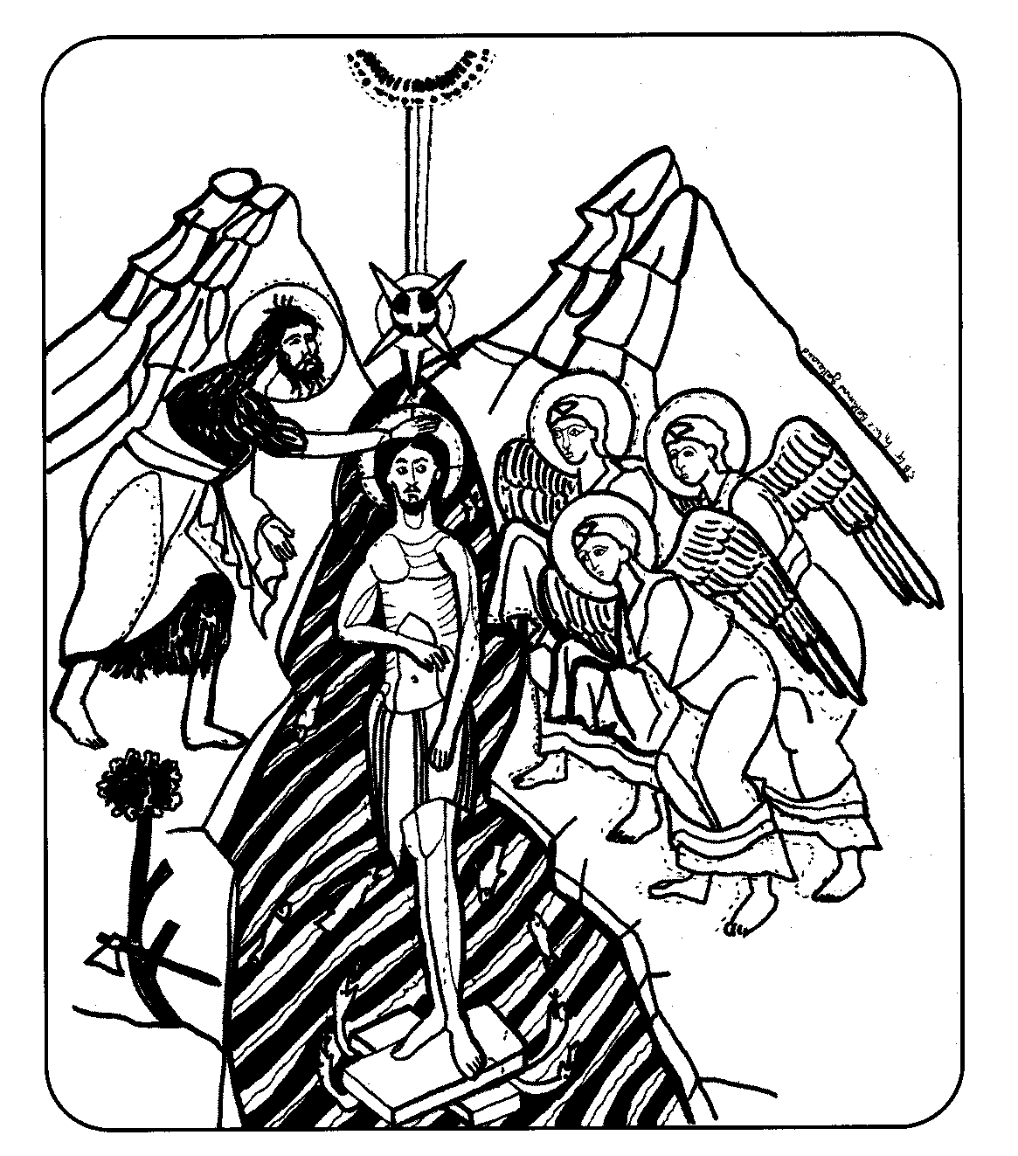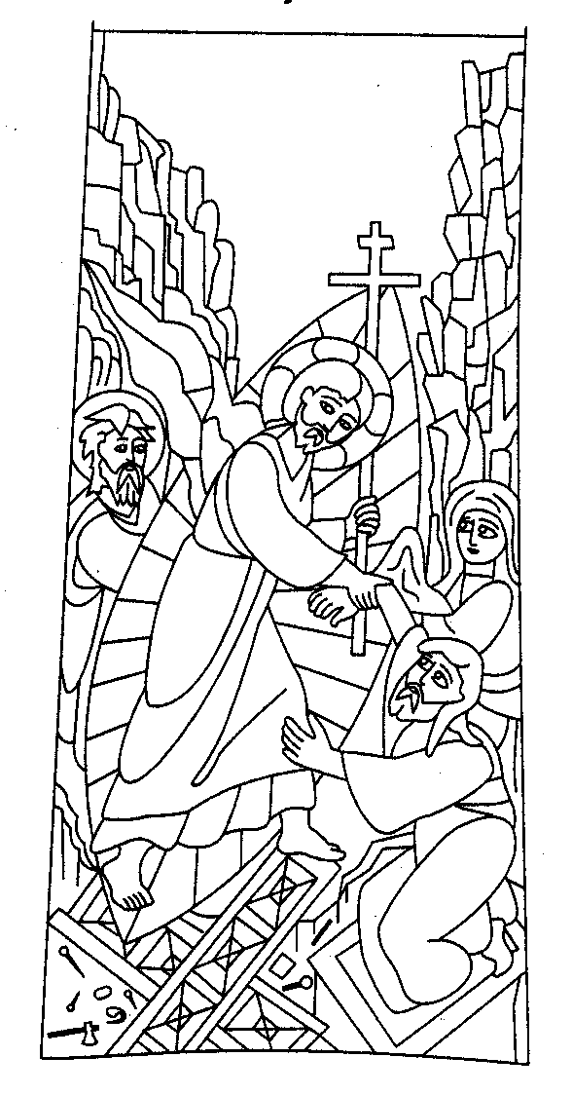

Que représentent-elles ? Laquelle représente l’évangile d’aujourd’hui ? Et l’autre ? Y a-t-il des choses semblables ? Sur quoi Jésus est-il debout ? Comment se tient-il ?

NB :
Texte de Henri LINDEGAARD, La Bible des contrastes, Edition Réveil Publications, 2003

Un homme nouveau

Le roseau qui n'a jamais plié sous le vent d'Hérode
se plie à la volonté de celui qui veut tout accomplir.

Jean, d'abord, s'oppose:
-"C'est moi qui ai besoin d'être baptisé par toi
et c'est toi qui viens à moi! "

Mais Jésus lui répond:,
-"Accepte que nous accomplissions ainsi,
maintenant, la volonté de Dieu."
Et Jean accepte.

Ici quelque chose finit
et quelque chose commence.
La loi et les prophètes vont jusqu'à Jean,
et depuis, la bonne nouvelle est annoncée.
Ici le plus grand parmi ceux qui sont nés de femmes
et le plus petit dans le royaume de Dieu.
Ici celui qui baptise d'eau,
et celui qui baptise de feu.

En entrant dans le monde, Jésus dit :
-"Tu m'as façonné un corps.
Je viens, ô Dieu, pour faire ta volonté."
Et il entre dans l'eau où se cache la mort,
dans l'eau où le poisson de Jonas avale
et rend
trois jours après.

Alors les cieux s'ouvrent.
Comme au commencement du monde,
l'Esprit descend
et plane sur les eaux ainsi qu'une colombe :
un homme nouveau est né.
"Voici mon serviteur que je soutiens,
mon fils, le roi que j'ai choisi.
Je lui donne mon Esprit
pour qu'il accomplisse mon oeuvre
et donne l'Esprit à toute chair."

Matthieu 3

J. ROCOUR, Les aventures extraordinaires de Jésus, le terrible fils de Dieu, éd Coccinelle
J-F Kieffer, 1000 images d’évangile, Les Presses d’Ile de France
J-F Kieffer, 1000 images d’évangile, Les Presses d’Ile de France pour les deux premières images et Denis Grivot, La sculpture de la cathédrale d’Autun, éd. SAEP
La colombe de PICASSO et Gaëtan EVRARD, Récits bibliques en images, Nouveau Testament, Averbode, Lumen Vitae,
Le monde des symboles, éd Zodiaque, Sacramentaire de Limoges, 12è siècle, [L’image en couleur se trouve sur http://catechese.free.fr/ListeImages.htm
Henri LINDEGAARD, La Bible des contrastes, Edition Réveil Publications, 2003 [La méditation qui fait face à l’œuvre dans le livre est donnée en fin de document, dans la rubrique NB.
Anne GRAVIER, 72 dimanches à 2 mains, Editions du Signe.
C. de SALABERRY et S. BETHMONT, À Ciel Ouvert, catéchèses d’Évangile, éd. Salvator et Croix pascale, HS Points de Repère

